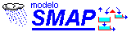
( Soil Moisture Accounting Procedure )
João Eduardo G. Lopes
jelopes@dglnet.com.br
11/ago/1999
1. Introdução
2. Metodologia do Modelo
3. Metodologia de Calibração
3.1. Calibração de Modelos
3.2. Métodos de Busca Direta
3.3. Técnica de Pesquisa Global
3.4. Parâmetros de calibração
3.5. Inicialização das Variáveis de Estado
3.6. Função Objetivo
4. Aplicação das Técnicas de Calibração
- Resumo das Aplicações
5. Layout do Arquivo
6. Listagem Comentada do Programa
7. Versão Mensal
8. Versão Horária
9. Bibliografia
10. Manual do Usuário do Programa

1. INTRODUÇÃO

Este programa destina-se a calibração do modelo SMAP. Permite a calibração manual e a utilização de dois métodos de calibração automática. Apresenta saída gráfica para análise.

O modelo SMAP é um modelo determinístico de simulação hidrológica do tipo transformação chuva-vazão. Para maiores detalhes veja o item "Metodologia do Modelo". Necessita de dados de chuva, evaporação de tanque classe A e vazões médias para um período mínimo necessário para a calibração.

Você pode simular alguns exemplos fornecidos com o programa e ainda montar seu próprio arquivo de dados usando um editor de texto e um dos arquivos fornecidos como modelo. Para conhecer detalhes do layout do arquivo veja o item "Layout do Arquivo". Nesses exemplos pode-se mudar os parâmetros de entrada e ressimular o exemplo para avaliar a sensibilidade dos mesmos.

A capacidade desta versão é de até: 320 dias e 6 postos de chuva na versão diária
320 horas e 6 postos de chuva na versão horária
9 anos e 9 postos de chuva na versão mensal

2. METODOLOGIA DO MODELO

Modelo S M A P ( Soil Moisture Accounting Procedure )

O modelo SMAP é um modelo determinístico de simulação hidrológica do tipo transformação chuva-vazão. Foi desenvolvido em 1981 por Lopes J.E.G., Braga B.P.F. e Conejo J.G.L., e apresentado no International Symposium on Rainfall-Runoff Modeling realizado em Mississippi, U.S.A. e publicado pela Water Resourses Publications (1982).

O desenvolvimento do modelo baseou-se na experiência com a aplicação do modelo Stanford Watershed IV e modelo Mero em trabalhos realizados no DAEE- Departamento de Águas e Energia Elétrica do Estado de São Paulo. Foi originalmente desenvolvido para intervalo de tempo diário e posteriormente apresentadas versões horária e mensal, adaptando-se algumas modificações em sua estrutura.

Em sua versão diária, tem a seguinte descrição:

É constituído de três reservatórios matemáticos, cujas variáveis de estado são atualizadas a cada dia da forma:

Rsolo (i+1) = Rsolo (i) + P - Es - Er - Rec
Rsup (i+1) = Rsup (i) + Es - Ed
Rsub (i+1) = Rsub (i) + Rec - Eb

onde: Rsolo = reservatório do solo (zona aerada)
Rsup = reservatório da superfície da bacia
Rsub = reservatório subterrâneo (zona saturada)
P = chuva
Es = escoamento superficial
Ed = escoamento direto
Er = evapotranspiração real
Rec = recarga subterrânea
Eb = escoamento básico

inicialização: Rsolo (1) = Tuin . Str
Rsup (1) = 0
Rsub (1) = Ebin / (1-kk) / Ad * 86.4

onde: Tuin = teor de umidade inicial (ad.)
Ebin = vazão básica inicial (m3/s)
Ad = área de drenagem (km2)

A figura ilustra a estrutura do modelo em sua versão diária.

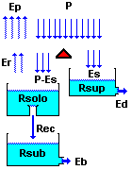

É composto de 5 funções de transferência:

A separação do escoamento superficial é baseado no método do SCS ( Soil Conservation Service do U.S.Dept. Agr.).

1- Se (P > Ai) Então S = Str - Rsolo
Es = (P - Ai) ^ 2 / (P - Ai + S)
Caso contrário Es = 0

2- Se ((P - Es) > Ep) Então Er = Ep
Caso contrário Er = (P - Es) + (Ep - (P - Es)) * Tu

3- Se Rsolo > (Capc * Str) Então Rec = Crec * Tu * (Rsolo - (Capc * Str))
Caso contrário Rec = 0

4- Ed = Rsup * ( 1 - K2 )

5- Eb = Rsub * ( 1 - Kk )

sendo Tu = Rsolo / Str

São 6 os parâmetros do modelo:

Str - capacidade de saturação do solo (mm)
K2t - constante de recessão do escoamento superficial (dias)
Crec - parâmetro de recarga subterrânea (%)
Ai - abstração inicial (mm)
Capc - capacidade de campo (%)
Kkt - constante de recessão do escoamento básico (dias)

Foram ajustadas as unidades dos parâmetros:

Kk = 0,5 ^ (1/Kkt) e K2 = 0,5 ^ (1/K2t) onde Kkt e K2t são expressos em dias em que a vazão cai a metade de seu valor.
Crec e Capc são multiplicados por 100

O eventual transbordo do reservatório do solo é transformado em escoamento superficial.

Finalmente o cálculo da vazão é dado pela equação:

Q = (Es + Eb) * Ad / 86.4

Os dados de entrada do modelo são os totais diários de chuva e o total diário médio do período de evaporação potencial (tanque classe A). Para calibração são necessários de 30 a 90 dias de dados de vazão media mensal, incluindo eventos de cheia.

É utilizado um coeficiente de ajuste da chuva media da bacia 'Pcof’ que deve ser calculado em função da distribuição espacial dos postos.

3. METODOLOGIA DE CALIBRAÇÃO

3.1. CALIBRAÇÃO DE MODELOS

A calibração de modelos Chuva-Vazão tem sido efetuada de forma manual, através de "tentativa e erro". Este método requer muita experiência do hidrólogo e constitui um processo trabalhoso e subjetivo. Por outro lado, apresenta a vantagem do acompanhamento total do hidrólogo na determinação de cada parâmetro, onde toda sua experiência é passada ao processo.

Recentemente, têm se utilizado de métodos matemáticos de otimização para calibração automática desses modelos, de forma a facilitar o trabalho e diminuir a subjetividade do processo manual. Infelizmente as facilidades fornecidas por esses métodos, em geral, acarretam a falta de acompanhamento do hidrólogo na calibração passo a passo dos parâmetros, impedindo o desenvolvimento da sua sensibilidade, e com isso, diminuindo a confiabilidade dos resultados.

Procurou-se neste trabalho, aproveitar as vantagens dos dois métodos, de forma a permitir boa calibração e colocar os modelos ao alcance de hidrólogos menos experientes.

3.2. METODOS DE BUSCA DIRETA

Os métodos de busca direta consistem em, a partir de um valor inicial dos parâmetros, minimizar a função objetivo provendo-se variação dos parâmetros através de algoritmos matemáticos que resultam numa eficiência computacional.

As principais críticas aos métodos de busca direta recaem sobre a subjetividade da escolha da função objetivo e ao fato desses métodos poderem convergir a um mínimo local da função objetivo sem conseguir atingir o mínimo global.

Neste trabalho foi utilizado o algoritmo de Rosenbrock-Hill (Kuester e Mize, 1973).

3.3 TECNICA DE PESQUISA GLOBAL

A técnica de pesquisa global consiste em rodar o modelo para toda a faixa viável dos parâmetros, atribuindo a estes valores discretos. Seleciona-se então o mínimo valor da função objetivo e em torno dos parâmetros correspondentes novamente se roda o modelo com valores discretos agora mais próximos do mínimo encontrado. Repete-se este procedimento até que não haja mais variação significativa do valor da função objetivo.

Este procedimento equivale a proceder um "zoom" em torno do mínimo valor da função objetivo iterativamente. Dessa forma, dependendo da discretização dos parâmetros, os mínimos locais serão desprezados.

Este procedimento é computacionalmente pouco eficiente se comparado aos métodos de busca direta, porem é muito mais seguro quanto a se atingir o mínimo global. Ainda com a utilização de microcomputadores o tempo de processamento é aceitável.

Esta técnica permite também que se visualize as superfícies da função objetivo, propiciando uma análise de sensibilidade dos parâmetros que será indispensável na escolha final destes.

A equação utilizada para estabelecer a discretização dos parâmetros é a seguinte:

Pr (i) = Pr* . 2 ^ ((i - 4) / (2 + lp))

onde: Pr (i) = vetor de parâmetros a serem testados
Pr* = parâmetro ótimo do loop anterior
i = índice de discretização do parâmetro (de 1 a 7)
lp = numero do loop (nível de "zoom") (de 1 a n)

3.4. PARAMETROS DE CALIBRAÇÃO

Dos 6 parâmetros do modelo SMAP foram utilizados apenas 3 na calibração automática. As faixas de variação desses parâmetros obtida na aplicação do modelo em bacias de variadas regiões brasileiras, foi a seguinte:

100 < Str < 2000
0.2 < K2t < 10
0 < Crec < 20

O parâmetro "Kkt" (constante de recessão do escoamento básico) não apresentou sensibilidade à varias funções objetivo utilizadas e deve ser ajustado manualmente após ter-se atingido um ajuste razoável dos 3 parâmetros. Este ajuste deve ser feito observando-se no hidrograma os trechos de recessão. Apresenta-se a seguir tabela que associa a constante de recessão ao tempo em dias em que a vazão básica cai a metade de seu valor (não considerando recarga nesse período).

K2t = 0,2 dia (.06 )
1 dia (.5000)
2 dias (.7070)
3 dias (.7937)
4 dias (.8409)
5 dias (.8706)

Kkt = 30 dias muito rápido (.9772)
60 dias rápido (.9885)
90 dias médio (.9923)
120 dias lento (. )
180 dias muito lento (.9962)

Os parâmetros “Ai” e “Capc” podem ser obtidos através de características da cobertura vegetal e do tipo de solo, respectivamente

Ai = 2,5 mm Campo
3,7 mm Mata
5,0 mm Floresta densa

Capc = 30 % Arenoso
40 % Misto
50 % Argiloso

3.5. INICIALIZAÇÃO DAS VARIAVEIS DE ESTADO

A inicialização correta das variáveis de estado do modelo (Rsolo e Rsub), efetuada pelas variáveis Tuin e Ebin, mostrou-se fundamental para o bom desempenho da calibração automática. Uma má inicialização, mesmo com parâmetros corretos, causa distorções na função objetivo.

Recomenda-se iniciar o período de calibração em sequências de dias secos, pois dessa forma, a umidade do solo e a vazão básica estarão com valores baixos.

O ajuste da inicialização das variáveis de estado deve então ser feito manualmente com as seguintes recomendações:

Tuin –(Rsolo): Verificar se o valor atribuído está dentro da faixa de variação apresentada na simulação de todo o período (vêr valores na listagem de saída no item resumo). Caso contrario, ressimule alterando seu valor. Observe também a aderência do hidrograma no instante inicial.

Ebin –(Rsub): Pode ser atribuída a vazão básica inicial igual a vazão mínima do período e verificar no hidrograma se existem tendências crescentes ou decrescentes da vazão básica ao longo do período.

Este programa efetua automaticamente a estimativa das variáveis de estado baseado nos dados de chuva e vazão observadas, mas esta estimativa precisa ser sempre revista durante a calibração.

3.6. FUNÇÃO OBJETIVO

Após testar várias funções objetivo em regiões de diferentes regimes hidrológicos optou-se por utilizar a soma dos desvios quadráticos:

_n
f.o. = > (QOi - QCi)^2
1

onde: QOi = vazão observada
QCi = vazão calculada

Lembre-se que a função objetivo nem sempre representa a calibração ideal, mas constitui auxilio para viabilizar processos matemáticos de otimização de parâmetros. Será sempre necessário analisar cuidadosamente o hidrograma para concluir a calibração.

Outra forma é verificar ou ajustar a função objetivo aos produtos pretendidos com a série gerada, como, por exemplo, as diferenças acumuladas ou curvas de permanência.

4. APLICAÇÃO DAS TÉCNICAS DE CALIBRAÇÃO

Esta técnica foi testada em várias bacias variando desde rios intermitentes do Nordeste brasileiro, a bacias litorâneas de alta precipitação.

Em todas as calibrações realizadas utilizando-se apenas o método de Rosenbrock, havia grande dependência entre os parâmetros obtidos e os valores iniciais dos parâmetros. Novas simulações com valores iniciais diferentes produziam parâmetros diferentes.

Utilizando-se a técnica de Pesquisa Global, na qual não é necessário atribuir valores iniciais aos parâmetros, obtêm-se resultados certamente próximos ao mínimo global da função objetivo.

Na maioria dos casos foi necessário efetuar ajustes manuais na inicialização das variáveis de estado, a medida que a calibração evoluía. O parâmetro "Kkt" sempre foi ajustado manualmente.

A técnica de Pesquisa Global permite visualizar as superfícies da função objetivo. Como trabalhamos com 3 parâmetros temos 4 dimensões. Essa visualização é dada por 3 matrizes que representam cortes das superfícies fixando-se 1 dos parâmetros em cada matriz. Essas matrizes representam uma "fotografia" da sensibilidade dos parâmetros.

Calibrando-se uma bacia em períodos diferentes nota-se que os parâmetros obtidos automaticamente são sensivelmente diferentes, mas olhando-se a "fotografia" dada pelas matrizes verifica-se coerência entre os resultados. A escolha final dos parâmetros deve então recair em valores que satisfaçam os dois períodos, desprezando-se nuances da função objetivo que os diferenciariam caso fosse adotado um procedimento totalmente automático.

A média das matrizes permite encontrar um mínimo que atenda aos dois períodos. Normalmente próximo a este mínimo existe uma região onde a função objetivo varia pouco.

A mesma solução pode ser empregada de forma regional, calibrando-se varias bacias vizinhas e regionalizando-se os resultados. Isto aumenta a confiança em encontrar parâmetros adequados, ao invés de utilizar apenas um período e uma única bacia.

A aplicação da técnica de pesquisa global para calibração de modelos chuva-vazão foi efetuada em casos reais de aplicações em engenharia. Nestes casos enfrentam-se problemas de falhas nos dados, distribuição deficiente dos postos de chuva, etc. Isto mostra o aspecto pratico deste trabalho.

A técnica de pesquisa global mostrou-se adequada, principalmente porque a análise de sensibilidade dos parâmetros está implícita no método. Além disso as facilidades computacionais disponíveis atualmente auxiliam muito a aplicação desta técnica.

4.1. RESUMO DAS APLICAÇÕES

O nome do arquivo é dado pelo código ‘DNAEE’ do posto correspondente (os 2 primeiros dígitos indicam a bacia hidrográfica, os 3 seguintes indicam o posto)

arq uf nome do rio Ad Str Kk2 Crec Ai Capc Kkt Tuin Ebin P Es Eb
km2 mm dias % mm % dias % m3/s mm mm mm
37260 PB rio Peixe 1489 500 1.5 .2 10 40 120 60 0 589 54 5
62750 SP rib Pinheirinho 113 1200 1.5 .6 2 40 120 70 1.1 789 68 99
64198 SP rio Taquari 2120 400 6.8 6 2 40 120 70 34 697 198 205
64215 SP rio Paranapanema 17800 220 7.0 10 2 40 120 70 215 623 218 156
80000 SP rio Aguapeu 97 240 6.4 10 3 40 120 60 3.7 1213 508 330

bacias: 37 - Atlântico Sul/trecho Nordeste/sub-bacia do rio Açu
62 - rio Paraná / sub-bacia do rio Tietê
64 - rio Paraná / sub-bacia do rio Paranapanema
80 - Atlântico Sul / trecho Sudeste

5. LAYOUT DO ARQUIVO

Na opção "Abre" pode-se escolher os arquivos de dados que devem estar previamente montados e iniciar a calibração do arquivo selecionado.

Na opção "Grava" será gravado um arquivo com o mesmo nome do arquivo de entrada, adicionando a extensão ".TXT". Este arquivo contem todos os dados da calibração. Pode-se imprimi-lo com qualquer editor de texto.

O Layout do arquivo de dados é o seguinte:

Atenção: nome do arquivo deve ter extensão em branco e iniciar com a letra "D".

linha 1
nro de dias da simulação

linha 2
área de drenagem
nome do rio

linha 3 a n (bloco de linhas para o nro. de dias)
até 320 valores de vazão em m3/s (usar numero negativo para falhas de dados)

linha n+1
total médio diário de evaporação de tanque classe A em mm
nome do posto de evaporação potencial

linha n+2
coeficiente de ajuste da chuva media na bacia
nro. de postos de chuva
nome dos postos de chuva

linha n+3
coeficiente de Thiessen do posto de chuva
comentário (qualquer alfanumérico)

linha n+4 a m (bloco de linhas para o nro. de dias)
até 320 valores de chuva (em dmm/dia)

repete-se o conjunto da linha (n+3 a m) pelo nro. de postos de chuva indicado na linha n+2

obs.: em cada linha usar um ou mais campos em branco como separador das variáveis descritas.

6. LISTAGEM COMENTADA DO PROGRAMA DIÁRIO

SUB ModeloSmapDiario

INPUT ndias, ad 'entrada de dados
INPUT tuin, ebin 'entrada da inicializacao
INPUT str, k2t, crec, ai, capcc, kkt 'entrada de parametros
INPUT ep, pr(i), pcof 'entrada de evaporacao pot. e chuva

capc = capcc / 100 'ajusta unidades dos parametros
crec = crec / 100
kk = .5 ^ (1 / kkt)
k2 = .5 ^ (1 / k2t)

rsolo = tuin / 100 * str 'inicializacao dos reservatorios
rss = ebin / (1 - kk) / ad * 86.4
res = 0

FOR i = 1 TO ndias 'loop diario
pre = pr(i) * pcof 'ajusta chuva media na bacia
tu = rsolo / str 'calcula teor de umidade

IF pre > ai THEN 'calcula escoamento superficial
s = str - rsolo
es = (pre - ai) ^ 2 / (pre - ai + s)
ELSE
es = 0
END IF

IF (pre - es) > ep THEN 'calcula evapotranspiracao real
er = ep
ELSE
er = (pre - es) + (ep - (pre - es)) * tu
END IF

IF rsolo > (capc * str) THEN 'calcula recarga
rec = crec * tu * (rsolo - (capc * str))
ELSE
rec = 0
END IF

rsolo = rsolo + pre - es - er - rec 'atualiza res. do solo

IF rsolo > str THEN 'testa saturacao do solo
es = es + rsolo - str
rsolo = str
END IF

res = res + es 'adiciona esc. sup. ao res. de superficie
ed = res * (1 - k2) 'calcula escoamento direto
res = res - ed 'atualiza res. da superficie

eb = rss * (1 - kk) 'calcula escoamento basico
rss = rss - eb + rec 'atualiza res. subterraneo

qbas = eb * ad / 86.4 'calcula vazao basica
qca(i) = (ed + eb) * ad / 86.4 'calcula vazao total

NEXT i 'fim do loop

PRINT pr(i), qca(i) 'saida da chuva x vazao calculada
END SUB

7. VERSÃO MENSAL

Em intervalo de tempo mensal temos uma soma de eventos de chuva. O reservatório superficial é suprimido pois o amortecimento desse reservatório ocorre em intervalos menores que o mês. O conceito de capacidade de campo utilizado no reservatório do solo tambem é suprimido.

O modelo SMAP, em sua versão mensal, é constituído de dois reservatórios matemáticos, cujas variáveis de estado são atualizadas a cada mês da forma:

Rsolo (i+1) = Rsolo (i) + P - Es - Er - Rec

Rsub (i+1) = Rsub (i) + Rec - Eb

inicialização: Rsolo (1) = Tuin . Str
Rsub (1) = Ebin / (1-Kk) / Ad . 2630

A figura ilustra a estrutura da versão mensal.

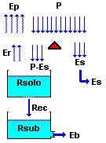

É composto de 4 funções de transferência:

Es = f1 . P onde: f1 = Tu ^ Pes

Er = f2 . Ep f2 = Tu

Rec = f3 . Rsolo f3 = Crec . Tu ^ 4

Eb = f4 . Rsub f4 = 1 - Kk

sendo: Tu = Rsolo / Str

São 4 os parâmetros do modelo:

Str - capacidade de saturação do solo (mm)
Pes - parâmetro de escoamento superficial (ad.)
Crec - coeficiente de recarga (ad.)
Kk - constante de recessão (mes^-1)

Foram ajustadas as unidades dos parâmetros:

Kk = (.5) ^ (1/Kkt) onde Kkt é expresso em meses em que a vazão básica cai a metade de seu valor.
Crec e Tu são multiplicados por 100

O eventual transbordo do reservatório do solo é transformado em escoamento superficial.

O modelo contem ainda uma rotina de atualização previa do teor de umidade que a cada intervalo de tempo acrescenta uma parcela de chuva do mês, de forma a utilizar o teor de umidade médio do mês em questão. Essa rotina melhora sensivelmente os resultados, principalmente em regiões de grande variabilidade no regime pluviométrico.

Finalmente o cálculo da vazão é dado pela equação:

Q = (Es + Eb) . Ad / 2630

Os dados de entrada são a série mensal de chuva e as medias mensais multianuais de evaporação potencial (tanque classe A). Para calibração são necessários de 2 a 9 anos de dados de vazão media mensal.

Existem dois coeficientes de ajuste da chuva média da bacia 'Pcof’ e ajuste da evaporação média da bacia 'Ecof’ que devem ser calculados em função da distribuição espacial dos postos.

7.1. PARÂMETROS DE CALIBRAÇÃO

Dos 4 parâmetros do modelo SMAP foram utilizados apenas 3 na calibração automática. As faixas de variação dos parâmetros obtidas na aplicação do modelo em bacias de variadas regiões brasileiras, foi a seguinte:

400 < sat < 5000
0.1 < pes < 10
0 < crec < 70

A constante de recessão ("Kkt") não apresentou sensibilidade à varias funções objetivo utilizadas e deve ser ajustada manualmente após ter-se atingido um ajuste razoável dos 3 parâmetros. Este ajuste deve ser feito observando-se o hidrograma, verificando os trechos de recessão. Apresenta-se a seguir tabela que associa a constante de recessão ao tempo em meses em que a vazão básica cai a metade de seu valor (não considerando recarga nesse período).

Kkt = 1 mês - muito rápido (.5000)
2 meses - rápido (.7071)
3 meses - médio (.7937)
4 meses - lento (.8409)
6 meses - muito lento (.8909)

7.2. INICIALIZAÇÃO DAS VARIÁVEIS DE ESTADO

Recomenda-se escolher o ano hidrológico da região em estudo e dessa forma, iniciar a calibração pelo mês mais seco, pois nesse período a umidade do solo e a vazão básica estão em seus valores mínimos.

7.3. FUNÇÃO OBJETIVO

São utilizadas na versão mensal duas funções:

para rios perenes a soma dos desvios relativos quadráticos.

_n
f.o. = > ((QOi - QCi)/QOi)^2
1

onde: QOi = vazão observada
QCi = vazão calculada

para rios intermitentes a soma dos desvios absolutos quadráticos

_n
f.o. = > (QOi - QCi)^2
1

Além do valor da função objetivo, devem ser observados dois outros indicadores da calibração:

O armazenamento do período (balanço) deve ser próximo de zero. Isto indica que não está se retendo ou liberando água dos reservatórios do solo de forma tendenciosa. A variação dos reservatórios deve ser cíclica acompanhando a sazonalidade da região.

A recarga e o escoamento básico devem ser aproximadamente iguais. Diferença entre recarga e escoamento básico indicam problemas com os parâmetros "Crec" (coeficiente de recarga) e "Kkt" (constante de recessão do escoamento básico).

7.4. APLICAÇÃO DAS TÉCNICAS DE CALIBRAÇÃO

Esta técnica foi testada em inúmeras bacias e apresenta-se a seguir um resumo das aplicações:

O nome do arquivo é dado pelo código ‘DNAEE’ do posto correspondente (os 2 primeiros dígitos indicam a bacia hidrográfica, os 3 seguintes indicam o posto)

arq uf nome do rio ad km2 sat pes crec k uin basin P Es Eb
15050 MT rio Guapore 2504 2500 4 20 3 50 33. 1566 207 437
15750 MT rio Aripuana 14899 2500 9 1 1 70 34. 1862 474 114
17100 MT rio Arinos 13859 4000 9 2 2 70 134 1841 245 292
17200 MT rio Teles Pires 9514 1400 4 8 2 50 58. 1867 560 233
17210 MT rio Teles Pires 12659 1400 3 12 2 50 112 1908 634 270
17230 MT rio Verde 5327 4000 6 5 1 60 61. 1871 262 423
17360 MT rio Peixoto Azevedo 11590 1800 9 1 1 61 9.7 2021 600 85
18409 MT rio Culuene 890 3000 5 5 3 60 11. 1947 378 324
18420 MT rio Ronuro 4005 3000 5 5 3 60 43. 2021 309 368
26040 MT rio das Mortes 5813 2000 3.5 40 6 50 95. 1715 258 529
26045 MT rio Sangradouro 490 2000 1.5 40 3 40 5.3 1771 631 294
29063 PA rio Salobo 89 3800 9 .4 1 75 .2 1476 359 101
37200 PB rio Piranhas 508 4000 1.7 0 1 20 0 946 98 0
37250 PB rio Fazenda Nova 591 2000 2.3 0 1 10 0 787 32 0
37260 PB rio Peixe 1489 500 9 5 2 13 0 723 27 7
37340 PB rio Pianco 4862 800 3.5 0 1 17 0 880 68 0
37360 PB rio dos Porcos 589 2800 1.4 0 1 15 0 876 150 0
37363 PB rio Aguiar 482 3400 2 0 1 10 0 938 58 0
37440 RN rio Espinharas 2906 500 4.5 0 1 10 0 689 46 0
37525 RN rio Acaua 2163 500 3.7 .2 1 10 0 583 57 0
44600 MG rio Verde Grande 645 2500 4 1.3 2 55 .1 993 51 9
50040 SE rio Japaratuba 740 2100 5 .3 3 36 .1 1246 82 4
50043 SE rio Japaratuba Mirim 349 3400 7 .7 3 44 .3 1291 70 32
50080 SE rio Sergipe 2044 2700 3 10 3 18 .1 847 21 10
50230 SE rio Piauitinga 417 4000 4.3 2 3 47 .8 1478 182 81
50250 SE rio Real 2556 4000 1.6 0 3 13 0 697 56 0
61923 SP rib Turvo 182 2400 3.3 19 2 48 1.2 1439 209 271
61970 SP rio Cachoeirinha 567 1700 3.2 11 3 55 2. 1445 269 149
62290 SP rio Guarapiranga 631 1200 3 20 2 60 3.1 1327 319 222
62705 SP rio Piracicaba 8500 1500 6.7 5.5 2 60 39. 1621 287 234
62750 SP rib Pinheirinho 113 1200 5.6 15 2 53 .7 1408 152 245
64198 SP rio Taquari 2120 2500 9 2 2 74 8.3 1615 312 202
64215 SP rio Paranapanema 17800 1700 7.7 3.3 2 73 59. 1506 284 189
66006 MT rio Santana 1827 2600 5.4 3.9 1 60 8.9 1768 348 239
66008 MT rio Jauquara 1295 1000 3.5 7 2 48 3.3 1495 403 103
66050 MT rio Sepotuba 5150 2500 4.9 14 3 60 90. 2114 404 636
66053 MT rio Juba 1960 4000 5 10 6 60 50. 2256 406 778
66055 MT rio Sepotuba 8640 3000 4.5 10 3 50 118 1900 317 439
66065 MT rio Cabacal 5000 3200 7 1.5 2 70 21. 1587 261 143
66072 MT rio Jauru 4970 4000 9 3 3 60 58. 1891 163 343
66076 MT rio Jauru 7530 4000 9 2 3 60 59. 1793 151 229
66165 MT rio Casca 548 3000 9 2 3 70 3.1 1802 287 222
66200 MT rio Casca 5050 2400 4 10 3 50 60. 1713 315 322
66245 MT rio Nobres 221 3000 7 2 3 60 1.3 1591 187 155
80000 SP rio Aguapeu 97 900 1.7 35 1 70 3.9 3686 2230 820
99000 Ec rio Portoviejo 175 600 1 71 6 10 .3 1413 730 97

bacias: 15 - rio Amazonas / sub-bacia do rio Madeira
17 - rio Amazonas / sub-bacia do rio Tapajos
18 - rio Amazonas / sub-bacia do rio Xingu
26 - rio Tocantins / sub-bacia do medio Araguaia
29 - rio Tocantins / sub-bacia baixo Tocantins
37 - Atlantico Sul/trecho Nordeste/sub-bacia do rio Acu
44 - rio Sao Francisco / sub-bacia do rio Verde Grande
50 - Atlantico Sul/ trecho Leste
61 - rio Parana / sub-bacia do rio Grande
62 - rio Parana / sub-bacia do rio Tiete
64 - rio Parana / sub-bacia do rio Paranapanema
66 - rio Parana / sub-bacia do Alto Paraguay
7 - rio Uruguai
80 - Atlantico Sul / trecho Sudeste
99 - Pacifico

7.5. LAYOUT DO ARQUIVO

Atenção: nome do arquivo deve ter extensão em branco e iniciar com a letra "M".

linha 1
nro de anos
nro do mes inicial do ano hidrologico

linha 2
area de drenagem
nome do rio

linha 3 a n (bloco de linhas para o nro. de anos)
ano
12 valores de vazao (em m3/s)
(iniciando pelo mes do ano hidrologico adotado na linha 1)
(usar numero negativo para falhas de dados)

linha n+1
coeficiente de ajuste da evaporacao media da bacia (ECOF)
nome do posto de evaporacao potencial

linha n+2
12 valores de evaporacao potencial (em mm/mes)
(iniciando pelo mes do ano hidrologico adotado na linha 1)

linha n+3
coeficiente de ajuste da chuva media na bacia (PCOF)
nro. de postos de chuva
nome dos postos de chuva

linha n+4
coeficiente de Thiessen do posto de chuva
comentario (qualquer alfanumerico)

linha n+5 a m (bloco de linhas para o nro. de anos)
ano
12 valores de chuva (em mm/mes)
(iniciando pelo mes do ano hidrologico adotado na linha 1)

repete-se o conjunto da linha (n+4 a m) pelo nro. de postos
de chuva indicado na linha n+3

obs: em cada linha usar um ou mais campos em branco como separador das variáveis descritas.

7.6. LISTAGEM COMENTADA DO PROGRAMA MENSAL

SUB ModeloSmapMensal

INPUT na,ad 'entrada de dados
INPUT tuin,ebin 'entrada de inicializacao
INPUT sat,pes,crec,t05 'entrada de parametros
INPUT ep(m),p(y,m),ecof,pcof 'entrada de evaporacao pot.e chuva

tuin = tuin / 100 'ajusta unidades dos parametros
crec = crec / 100
k = .5 ^ (1 / t05)

rsolo = tuin * sat 'inicializacao dos reservatorios
rsub = ebin / (1 - k) / ad * 2630

FOR y = 1 TO na 'loop anual
FOR m = 1 TO 12 'loop mensal
prm(y,m) = p(y,m) * pcof 'ajusta chuva media na bacia
epm = ep(m) * ecof 'ajusta evaporacao media na bacia
tu = rsolo / sat 'calcula teor de umidade
'atualizacao previa do teor de umidade
dsol =.5 *(prm - prm *tu^pes - epm *tu - rsolo *crec *tu^4)
tu = (rsolo + dsol) / sat
IF tu > 1 THEN tu = 1
IF tu < 0 THEN tu = 0
es = prm * tu ^ pes 'calcula escoamento superficial
er = epm * tu 'calcula evapotranspiracao real
rec = rsolo * crec * tu ^ 4 'calcula recarga
rsolo = rsolo + prm - es - er - rec 'atualiza res. do solo
IF rsolo > sat THEN 'testa saturacao do solo
es = es + rsolo - sat
rsolo = sat
END IF
IF rsolo < 0 THEN rsolo = 0
eb = rsub * (1 - k) 'calcula escoamento basico
rsub = rsub - eb + rec 'atualiza reservatorio subterraneo
q(y,m) = (es + eb) * ad / 2630 'calcula vazoes
NEXT m
NEXT y 'fim do loop

PRINT prm(y,m), q(y,m) 'saida da vazao calculada

END SUB

8. VERSÃO HORÁRIA

Na versão horária foi acrescido um reservatório para representar o amortecimento dos canais de drenagem que passa a ser sensível nesse intervalo.

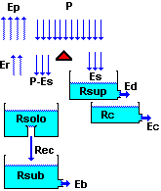

Sub ModeloSmapHorario

INPUT nhoras, ad 'entrada de dados
INPUT ui, subin 'entrada da inicializacao
INPUT str, k2t, crec, capcc, kkt, tc 'entrada de parametros
INPUT ep, pr(i), pcof 'entrada de evaporacao pot. e chuva

crec = crec / 100 ’ajusta unidades dos parametros
capc = capcc / 100
kk = 0.5 ^ (1 / kkt)
k2 = 0.5 ^ (1 / k2t)
kt = 0.5 ^ (1 / tc)
ai = 0

rsolo = ui / 100 * satr ’inicializa os 4 reservatorios
res = 0
rc = 0
rss = subin / (1 - kk) / ad * 3.6

For i = 1 To na 'inicio do loop horario
pre(i) = pr(i) * pcof 'ajusta chuva media na bacia
tu = rsolo / satr 'calcula teor de umidade

If pre > ai Then 'calcula escoamento superficial
s = satr - rsolo
es = (pre - ai) ^ 2 / (pre - ai + s)
Else
es = 0
End If

If (pre - es) > ep Then 'calcula evapotranspiracao real
er = ep
Else
er = (pre - es) + (ep - (pre - es)) * tu
End If

If rsolo > (capc * satr) Then 'calcula recarga
rec = crec * tu * (rsolo - (capc * satr))
Else
rec = 0
End If

rsolo = rsolo + pre - es - er - rec 'atualiza res. do solo

If rsolo > satr Then 'testa saturacao do solo
es = es + rsolo - satr
rsolo = satr
End If

res = res + es 'adiciona esc. sup. ao res. de superficie
ed = res * (1 - k2) 'calcula escoamento direto
res = res - ed 'atualiza res. da superficie

rc = rc + ed 'adiciona esc. direto ao res. de canal
ec = rc * (1 - kt) 'calcula escoamento no canal
rc = rc - ec 'atualiza res. Do canal

eb = rss * (1 - kk) 'calcula escoamento basico
rss = rss - eb + rec 'atualiza res. subterraneo

qbase = eb * ad / 3.6 'calcula vazao basica
qca = (ec + eb) * ad / 3.6 'calcula vazao total

Next i 'fim do loop

PRINT pre(i), qca(i) 'saida da chuva x vazao calculada

End Sub

9. BIBLIOGRAFIA

LOPES J.E.G., BRAGA B.P.F., CONEJO J.G.L. (1982), SMAP - A Simplified Hydrological Model, Applied Modelling in Catchment Hydrology, ed. V.P.Singh, Water Resourses Publications.

LOPES J.E.G., PORTO R.L.L. (1991), Técnica de Pesquisa Global de Parâmetros para a Calibração de Modelos Chuva-Vazão, ABRH, IX Simpósio Bras. de Rec. Hídricos.

CANEDO P.M. (1989), Hidrologia Superficial, Engenharia Hidrológica, ABRH/ed. UFRJ.

TUCCI C.E.M. (1987), Modelos Determinísticos, Modelos Para Gerenciamento de Recursos Hídricos, ABRH/ed. Nobel.

KUESTER J.L., MIZE J.H. (1973), Optimization Techniques with Fortran. Mc Graw-Hill Book Company.

ROSENBROCK H.H. (1960), An Automatic Method for Finding The Greast or Least Value of a Function, Computer Journal, vol 3,pg 175-184.

SOROOSHIAN S., GUPTA V.K. (1983), Automatic Calibration of Conceptual Rainfall-Runoff Models: The Question of Parameter Observability and Uniqueness. Water Resourses Research, vol 19,n 1, pg 260-268.

10. MANUAL do USUÁRIO do SMAP – v.99

A tela do micro deve ser configurada para 800 x 600 pontos, o que pode ser feito no menu do Windows: Iniciar, Configurações, Painel de Controle, Vídeo.

A tela de abertura do programa apresenta uma caixa de opção para o intervalo de tempo da simulação que deve ser selecionado antes de acionar o menu principal na barra superior.

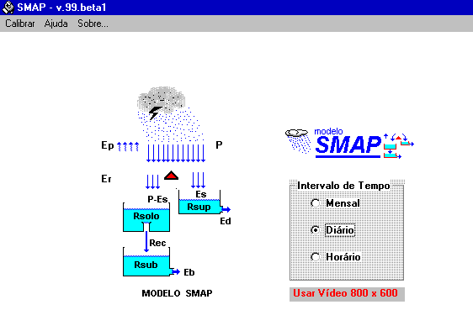

No menu principal, a opção Ajuda oferece um texto sobre o modelo e a opção Sobre dá informações do programa.

A opção Calibrar inicia o procedimento para o intervalo de tempo previamente assinalado na caixa de opções.

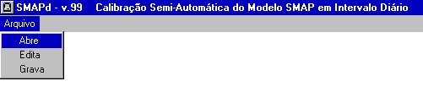

Nova tela é apresentada com apenas o menu Arquivo.

Os submenus Abre e Edita preparam os arquivos para calibração e edição respectivamente. O submenu Grava criará um arquivo com os resultados após ter-se efetuado a calibração.

Será apresentada uma caixa com os arquivos existentes no diretório do programa para seleção.

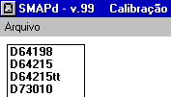

Clicando-se no nome do arquivo será apresentada nova tela com uma simulação preliminar com parâmetros definidos de acordo com os dados contidos no arquivo.

Existem 3 botões de controle no canto superior direito da tela.

A Análise de Sensibilidade inicia o processo de Pesquisa Global apresentado na figura abaixo.

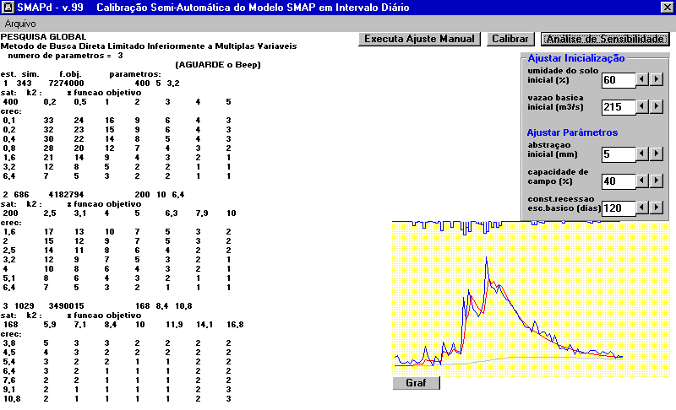

O botão Calibrar aciona o Método de Rosenbrock para calibração. Se acionado após a análise de sensibilidade causará um refinamento dos parâmetros obtidos no processo anterior.

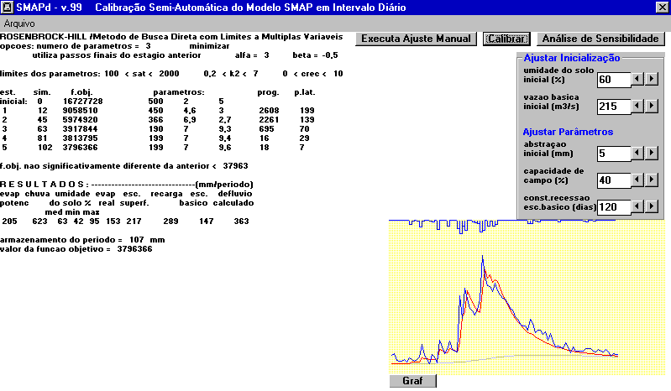

A opção Executa Ajuste Manual permite o ajuste dos parâmetros através dos botões de controle disponíveis no quadro dos parâmetros. Após alteração em qualquer parametro deve-se acionar novamente o botão Executa Ajuste Manual para que as alterações tenham efeito.

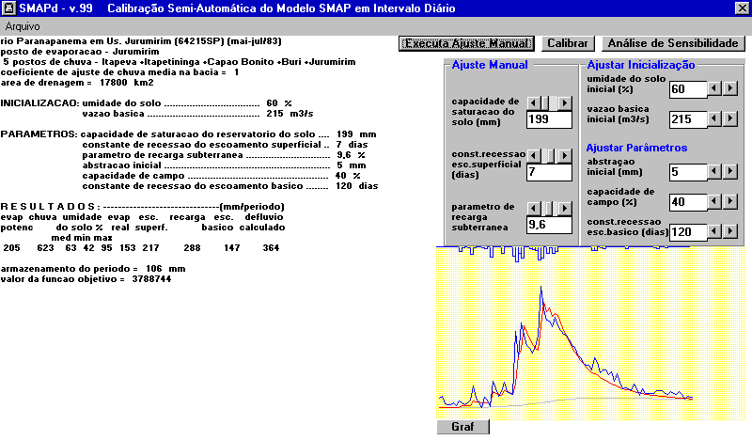

Após concluir a calibração deve-se acionar a opção Grava do menu Arquivo. Será aberto o “Bloco de Notas” do Windows com o arquivo de resultados para visualização na tela. Esse arquivo fica gravado no diretório do SMAP.

A seguir são apresentados modelos dos arquivos de saída e do arquivo de dados.

Existe ainda um botão de controle sob o gráfico que permite alternar entre escala normal e logarítmica.

Para finalizar deve-se clicar no “x” do canto superior direito da tela para fechar sucessivamente cada janela do programa.

M O D E L O S M A P versao 99 / Diaria

rio Paranapanema em Us. Jurumirim (64215SP) (mai-jul/83)
posto de evaporacao - Jurumirim
5 postos de chuva - Itapeva +Itapetininga +Capao Bonito +Buri +Jurumirim
coeficiente de ajuste de chuva media na bacia ............... 1
area de drenagem ............................................ 17800 km2

INICIALIZACAO: umidade do solo .............................. 60 %
vazao basica ................................. 215 m3/s
PARAMETROS: capacidade de saturacao do reservatorio do solo . 196 mm
constante de recessao do escoamento superficial . 7 dias
parametro de recarga subterranea ................ 10 %
abstracao inicial ............................... 5 mm
capacidade de campo ............................. 40 %
constante de recessao do escoamento basico ...... 120 dias

R E S U L T A D O S : (mm/periodo)
evap chuva | umidade | evap escoam | recarga escoam | defluvio
potenc | do solo | real superfic | basico | calculado
mm mm | % | mm mm | mm mm | mm
205 623 63 42 95 152 216 290 147 364
-----------------------------------------------------------------------------
armazenamento do periodo = 107 mm

calculada observada
Vazao Media (m3/s) 832,14 905,87
Desvio Padrao 612,12 594,23

Regressao Linear:
Coef.Correlacao = 0,95 Vcal = 0,98 Vobs + -54,21

valor minimo da funcao objetivo = 3764473,909

Analise de Sensibilidade dos Parametros:

sat: k2 : x funcao objetivo
400 0,2 0,5 1 2 3 4 5
crec:
0,1 64 46 30 18 12 9 6
0,2 62 45 29 17 11 8 6
0,4 59 42 27 15 10 7 5
0,8 53 38 23 13 8 6 4
1,6 40 28 17 9 5 4 3
3,2 23 16 9 5 3 2 2
6,4 13 9 6 4 3 3 3

crec: k2 : x funcao objetivo
3,2 0,2 0,5 1 2 3 4 5
sat:
200 67 48 30 17 11 7 5
400 23 16 9 5 3 2 2
500 13 10 6 4 3 3 3
600 10 8 6 5 5 5 5
800 9 9 8 8 7 8 8
1000 10 9 9 9 9 9 9
2000 10 10 10 10 10 10 10

k2 : sat: x funcao objetivo
5 200 400 500 600 800 1000 2000
crec:
0,1 13 6 5 4 6 10 17
0,2 12 6 5 4 6 10 16
0,4 12 5 4 4 6 10 16
0,8 10 4 3 3 7 10 14
1,6 8 3 3 4 8 10 12
3,2 5 2 3 5 8 9 10
6,4 3 3 5 6 7 8 9

Serie calculada (m3/s):
215 217 218 219 219 220 220 220 259 255
252 250 352 341 332 324 316 314 307 559
530 506 485 585 555 530 508 733 1332 1454
1954 1805 1672 1558 1474 1427 1953 2433 2244 2313
2135 2196 2155 1995 1852 1721 1601 1492 1393 1303
1221 1146 1078 1015 959 937 911 865 824 788
754 723 695 670 646 624 605 589 572 557
543 530 518 507 497 487 478 470 463 456
450 444 438 433 428 423 418 414 410 406

ARQUIVO DE DADOS

90
17800 rio Paranapanema em Us. Jurumirim (64215SP) (mai-jul/83)
413. 460. 289. 271. 271. 316. 262. 367. 323. 275. 327. 378. 686. 427. 310.
215. 438. 372. 230. 778. 612. 456. 563. 761. 557. 517. 502. 1834 1293 2012 1759
1524 1477 1370 1505 1722 2787 2299 2068 2058 1926 2127 1948 1860 1767 1758
1643 1539 1486 1326 1270 1164 1110 1113 1010 1272 1166 955. 1006 1006 914.
966. 777. 933. 766. 627. 635. 617. 584. 710. 608. 480. 626. 524. 523. 521.
519. 574. 586. 568. 508. 501. 552. 509. 505. 553. 500. 407. 452. 447.
2.28 Jurumirim
1.00 5 Itapeva +Itapetininga +Capao Bonito +Buri +Jurumirim
0.20 Itapeva (dmm/dia)
0 0 0 3 0 0 0 7 159 82 0 53 196 34 0
1 42 200 0 489 15 0 14 498 0 0 0 697 744 261 519
3 0 82 218 69 468 442 2 442 18 214 203 3 0 0
0 0 0 0 0 0 0 0 0 219 172 0 118 55 0
0 0 0 0 0 0 41 0 3 55 0 0 0 0 0
0 51 79 0 0 0 0 0 0 0 0 0 0 0
0.20 Itapetininga
0 0 0 0 0 0 0 0 227 0 0 0 200 10 0
0 5 47 0 402 4 0 0 241 0 0 0 371 552 255 463
9 54 78 78 179 525 531 0 205 39 312 69 0 0 0
0 0 0 0 0 0 0 0 0 96 322 0 0 54 0
0 0 0 0 0 0 238 0 0 0 0 0 0 0 0
0 4 43 0 0 172 0 0 0 0 0 0 0 0
0.20 Capao Bonito
0 0 0 0 0 0 0 0 140 18 0 20 65 40 0
0 47 83 0 420 22 0 10 286 0 0 0 226 532 240 377
3 0 149 150 142 437 386 0 475 33 214 419 8 0 0
0 0 0 0 0 0 0 0 0 195 63 0 55 73 0
0 0 0 0 0 0 150 0 7 10 0 0 0 0 0
0 26 130 0 0 30 0 0 0 0 2 0 0 0
0.20 Buri
0 0 0 0 0 0 0 0 187 8 0 38 58 61 0
0 46 117 0 551 4 0 4 145 0 0 0 260 637 243 471
0 0 77 85 244 527 482 0 142 12 178 218 10 0 0
0 0 0 0 0 0 0 0 0 188 98 6 9 136 0
0 0 0 0 0 0 16 0 0 16 0 0 0 0 0
0 38 89 0 0 39 0 0 0 0 0 0 0 0
0.20 Jurumirim
0 0 0 0 0 0 0 0 301 12 0 26 982 13 0
0 95 33 0 376 0 0 8 277 0 0 0 525 719 375 588
0 0 51 103 174 794 578 0 183 2 521 73 2 0 0
1 0 0 0 0 0 0 0 0 169 115 1 0 47 0
0 1 0 0 0 1 0 13 0 0 0 0 0 0 0
0 45 29 0 1 21 1 0 0 0 0 0 0 0

